**Gâteau magique rhum-myrtilles**

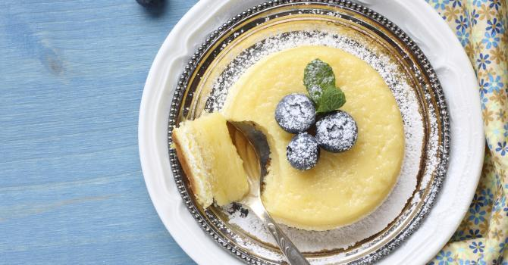

**INGRÉDIENTS**

* Nb de personnes : 8
* 500 ml de lait écrémé
* 4 œufs
* 100 g de sucre à la vanille
* 8 cuillères à soupe de rhum
* 125 g de beurre ramolli allégé
* 115 g de farine
* 1 cuillère à soupe d'eau
* 1 pincée de sel
* des myrtilles fraîches (pour la décoration)
* du sucre glace (pour la finition)

**PRÉPARATION**

* Préparation : 20 min - Cuisson : 50 min

1. Préchauffez le four à 150°C.
2. Séparez les blancs des jaunes d'oeufs.
3. Dans un saladier, fouettez les jaunes d'oeufs puis ajoutez le sucre et l'eau en continuant de fouetter.
4. Ajoutez le beurre en petits morceaux et fouettez jusqu'à ce que le mélange blanchisse.
5. Dans un bol à part, mélangez la farine et le sel puis incorporez-les à la préparation précédente.
6. Quand le mélange est bien lisse, faites tiédir le lait et ajoutez-le avec le rhum.
7. Montez les blancs en neige ferme et incorporez-les délicatement au mélange à l'aide d'une maryse.
8. Versez la pâte dans un moule en silicone et enfournez pendant 50 minutes.
9. Laissez refroidir à température ambiante avant de démouler.
10. Décorez le gâteau de myrtilles fraîches et de sucre glace.
11. Entreposez au réfrigérateur jusqu'au service.